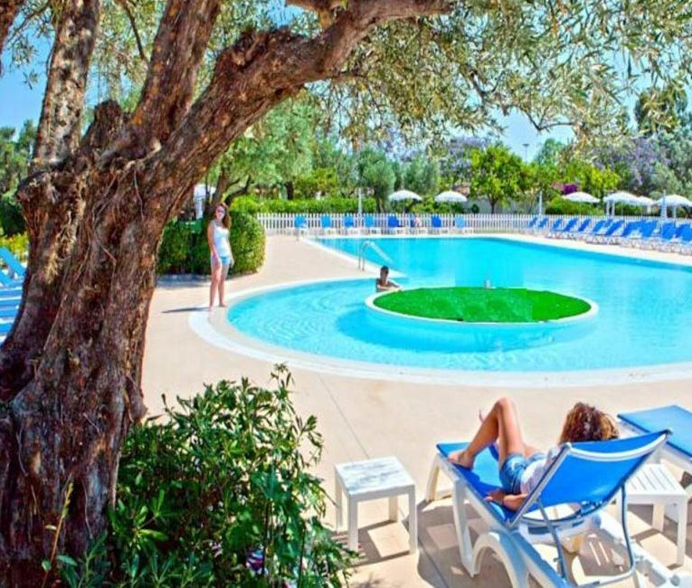SEGUICI

TH SIMERI
SIMERI (CZ)

DA GIUGNO 2024 A SETTEMBRE 2024

8 GIORNI - 7 NOTTI
a partire da
€ 444 p.p
TRATTAMENTO ALL INCLUSIVE

Situato a soli 300 metri dalla sua spiaggia privata a Simeri, sulla costa ionica, il TH Simeri - Simeri Village offre una piscina, un ristorante, attività di intrattenimento, camere moderne con aria condizionata, TV e bagno privato con doccia, e bungalow con patio e zona pranzo.

TH SIMERI SIMERI (CZ)

DATE |  | CAMERA CLASSIC
 |  | QUOTA SPECIALE | QUOTA PRENOTA PRIMA
 |  | A PARTIRE DA | A PARTIRE DA
01/06/24 | 08/06/24 | 505 | 462
08/06/24 | 15/06/24 | 524 | 480
15/06/24 | 22/06/24 | 554 | 511
22/06/24 | 29/06/24 | 604 | 561
29/06/24 | 06/07/24 | 659 | 598
06/07/24 | 13/07/24 | 684 | 622
13/07/24 | 20/07/24 | 702 | 641
20/07/24 | 27/07/24 | 727 | 665
27/07/24 | 03/08/24 | 727 | 665
03/08/24 | 10/08/24 | 961 | 875
10/08/24 | 17/08/24 | 1133 | 1047
17/08/24 | 24/08/24 | 961 | 875
24/08/24 | 31/08/24 | 715 | 653
31/08/24 | 07/09/24 | 544 | 505
07/09/24 | 14/09/24 | 487 | 444
14/09/24 | 21/09/24 | 487 | 444
SOGGIORNO 7 NOTTI PER PERSONA IN CAMERA DOPPIA TRATTAMENTO ALL INCLUSIVE
La quota prenota prima è valida per prenotazioni sino al 15/04

La quota è costruita secondo listini “dinamici e variabili e soggetti a disponibilità”.
Comprende: Soggiorno per persona in camera doppia classic per 7 notti con trattamento all inclusive (con tavolo assegnato ai pasti).
Quota Prenota Prima(In tabella): è una quota contingentata, valida sino ad esaurimento spazio.
Supplementi obbligatori: Quota di gestione pratica € 60 a camera (inclusica di Polizza assicurativa medico bagaglio annullamento) Club Card € 63 a persona a Settimana (dai 3 anni compiuti da regolarsi al momento della prenotazione)
Thinky Card € 30 per bambino al giorno, obbligatoria per l’intera durata del soggiorno (per bambini 0-2 anni e per servizi a loro dedicati, da regolarsi all’atto della prenotazione)
Tassa di soggiorno in base alle disposizioni del Comune, da pagare in loco al momento del check-in.
Supplementi Facoltativi: camera doppia uso singola + 50%; Camera Garden (solo doppia e tripla) +10%
Animali: Cani piccola taglia (max. 10kg.) contingentati e solo su richiesta contro pagamento di € 140 a sett. (da richiedere all’atto della prenotazione e da regolare in loco)
Riduzioni: 3° letto 100% da 2 a 16 anni n.c. dal 1/6 al 16/6 (rientro) e dal 7/9 al 21/9 (rientro): Riduz. 55% negli altri period Riduzione 4° letto 2-16 anni n.c. 50% sempre. Riduzione 3° e 4° letto adulto 30% sempre.
Riduzione over 65: 10%. Riduzione occupazione 1 Adulto + Bambini 2-16 anni n.c., 50% sul primo bambino e 70% sul secondo bambino.

